Sistema de Gestion de Ventas
HeavyCult
Arquitectura de Datos con MongoDB Atlas

David Medina
Bases de Datos y Almacenamiento Masivo
Primer Corte - 2026

1. Introduccion
HeavyCult es un negocio de dropshipping especializado en calzado tactico, ropa oversize y accesorios tacticos, que opera a traves de la plataforma Dropi en Colombia. El sistema gestiona el flujo completo de ventas: desde la recepcion de pedidos via WhatsApp hasta la confirmacion de entrega con el transportista, incluyendo el manejo de novedades (devoluciones) y cancelaciones.
Este proyecto implementa una arquitectura de datos completa utilizando MongoDB Atlas como base de datos distribuida en la nube, con un modelo dual OLTP/OLAP que permite tanto el procesamiento transaccional operativo como el analisis historico de negocio.

Objetivos
- Cluster de base de datos distribuida operativo (MongoDB Atlas Replica Set)
- Modelo de datos transaccional (OLTP) y analitico (OLAP)
- Pipeline de ingesta de datos con generacion masiva using Faker
- Procesamiento de datos con Aggregation Pipeline ETL
- Consultas analiticas optimizadas con benchmarking
- Estrategia de indexacion para optimizacion de rendimiento

2. Arquitectura General
La arquitectura del sistema sigue un patron ETL (Extract, Transform, Load) con las siguientes capas:
Cliente Python (PyMongo)
|
v
MongoDB Atlas - heavycult (Cluster Distribuido)
|
+--> Colecciones OLTP: customers, products, orders, whatsapp_logs
|
+--> Aggregation Pipeline ETL
|
+--> Coleccion OLAP: ventas_analiticas
|
+--> Benchmarking + Indices Compuestos

Tecnologias Utilizadas
- MongoDB Atlas: Base de datos distribuida en la nube, cluster M0/M10
- MongoDB Compass: Herramienta visual de administracion y consulta
- Python 3.12: Lenguaje de programacion principal
- PyMongo 4.18.0: Driver oficial de MongoDB para Python
- Faker 40.38.0: Generacion de datos ficticios realistas
- VS Code: Entorno de desarrollo integrado

3. Fase 1: Conexion a MongoDB Atlas
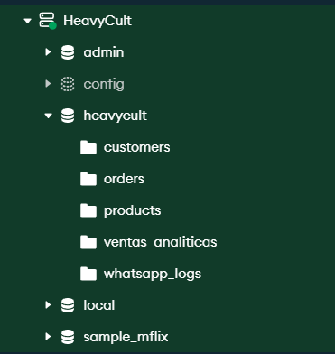
El primer paso consiste en verificar la conectividad entre el cliente Python y el cluster distribuido de MongoDB Atlas. Se utiliza el archivo de configuracion .env para almacenar de forma segura el MONGO_URI (connection string), evitando exponer credenciales en el codigo fuente.

Flujo de conexion
- Paso 1: Leer la variable de entorno MONGO_URI desde el archivo .env
- Paso 2: Crear una instancia de MongoClient con timeout de 5 segundos
- Paso 3: Ejecutar el comando ping para verificar conectividad
- Paso 4: Crear/obtener la base de datos heavycult
- Paso 5: Manejar excepciones: ConnectionFailure, ConfigurationError, OperationFailure

Codigo fuente - conexion.py
import os
import pymongo
from dotenv import load_dotenv
from pymongo.errors import ConnectionFailure, ConfigurationError, OperationFailure
load_dotenv()
MONGO_URI = os.getenv("MONGO_URI")
def conectar_mongodb():
if not MONGO_URI or "<usuario>" in MONGO_URI:
print("[ERROR] MONGO_URI no configurado. Edita el archivo .env con tu connection string de Atlas.")
return None, None
try:
print("[CLIQUEANDO] Intentando conectar a MongoDB Atlas...")
client = pymongo.MongoClient(MONGO_URI, serverSelectionTimeoutMS=5000)
client.admin.command('ping')
print("[OK] Conexion exitosa a MongoDB Atlas!")
db = client["ventas_db"]
return client, db
except ConnectionFailure:
print("[ERROR] Error: No se pudo contactar al servidor.")
except ConfigurationError as e:
print(f"[ERROR] Error de configuracion: {e}")
except OperationFailure as e:
print(f"[ERROR] Error de autenticacion: {e}")
return None, None
if __name__ == "__main__":
client, db = conectar_mongodb()
if client:
client.close()
print("[CANDADO] Conexion cerrada.")
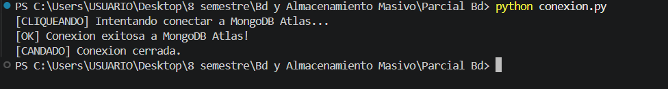

4. Fase 2: Modelo de Datos OLTP/OLAP
Se implementa un modelo dual: colecciones OLTP normalizadas para el procesamiento transaccional del negocio, y una coleccion OLAP desnormalizada para analisis historico y reportes gerenciales.

4.1 customers
Almacena el directorio de clientes del negocio.
Campo | Tipo | Restriccion | Descripcion
phone | String | UNIQUE | Telefono del cliente
name | String | Required | Nombre completo
city | String | Required | Ciudad de residencia
department | String | Required | Departamento
address | String | Required | Direccion de envio
created_at | DateTime | Default | Fecha de registro

4.2 products
Catalogo de productos de HeavyCult con variantes por talla.
Campo | Tipo | Restriccion | Descripcion
dropi_product_id | String | UNIQUE | ID de Dropi
name | String | Required | Nombre del producto
category | String | Required | Categoria
pricing.supplier_cost | Double | Required | Costo del proveedor
pricing.sale_price | Double | Required | Precio de venta
variants[].sku | String | Index | SKU por variante
variants[].size | String | Required | Talla (S, M, L, XL)
variants[].stock | Integer | Required | Stock disponible

4.3 orders
Registro de ordenes de venta con items anidados.
Campo | Tipo | Restriccion | Descripcion
order_number | String | UNIQUE | Numero unico de orden
customer_id | ObjectId | FK customers | Referencia al cliente
dropi_order_id | String | Required | ID en Dropi
items[].product_id | ObjectId | FK products | Producto vendido
items[].quantity | Integer | Required | Cantidad
items[].unit_price | Double | Required | Precio unitario
total_amount | Double | Required | Total de la orden
shipping_cost | Double | Required | Costo de envio
order_profit | Double | Required | Ganancia neta
payment_method | String | Required | Metodo de pago
status | String | Required | Estado de la orden

4.4 ventas_analiticas (OLAP)
Coleccion desnormalizada con modelo dimensional que consolida informacion de clientes, productos y ordenes en un solo documento, optimizada para consultas analiticas.

4.5 Estrategia de Indexacion OLTP
Coleccion | Indice | Tipo | Justificacion
customers | phone | UNIQUE | Busqueda unica por telefono
products | dropi_product_id | UNIQUE | Busqueda unica por ID Dropi
products | variants.sku | INDEX | Busqueda por SKU
orders | order_number | UNIQUE | Busqueda unica por numero
orders | customer_id | INDEX | JOIN con customers
orders | created_at | DESC | Ordenamiento cronologico
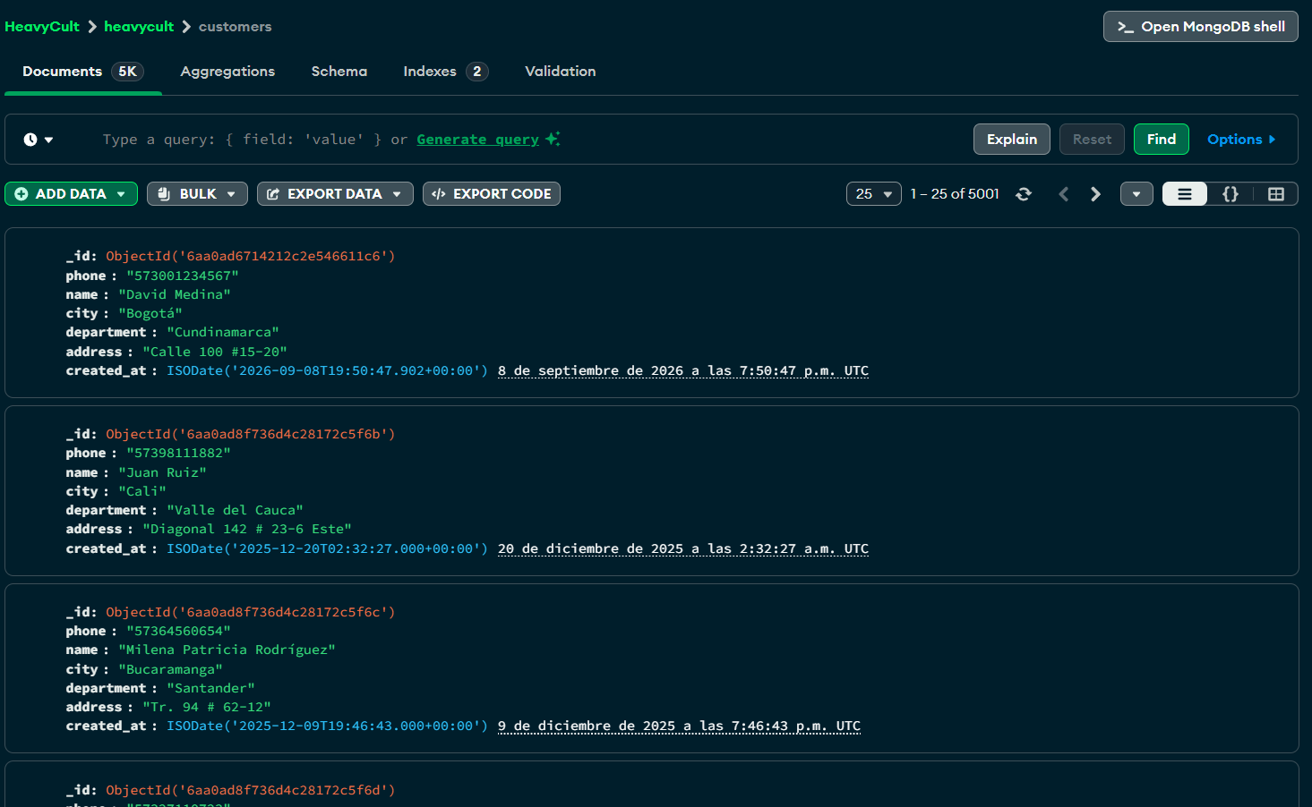

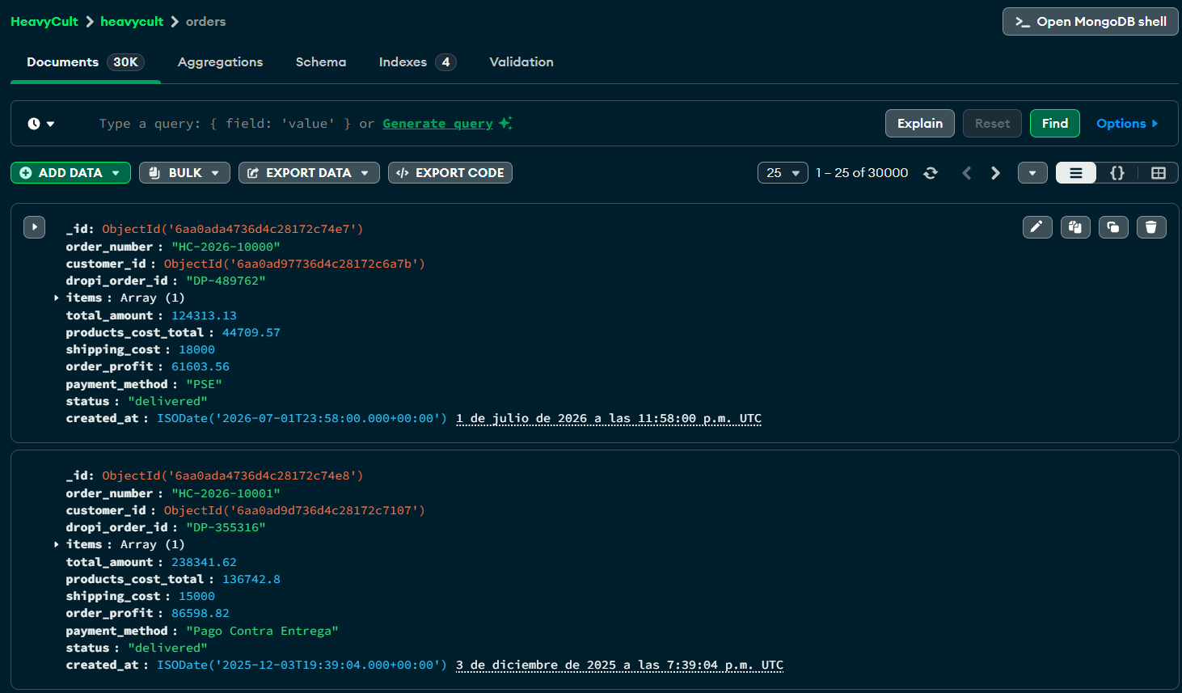

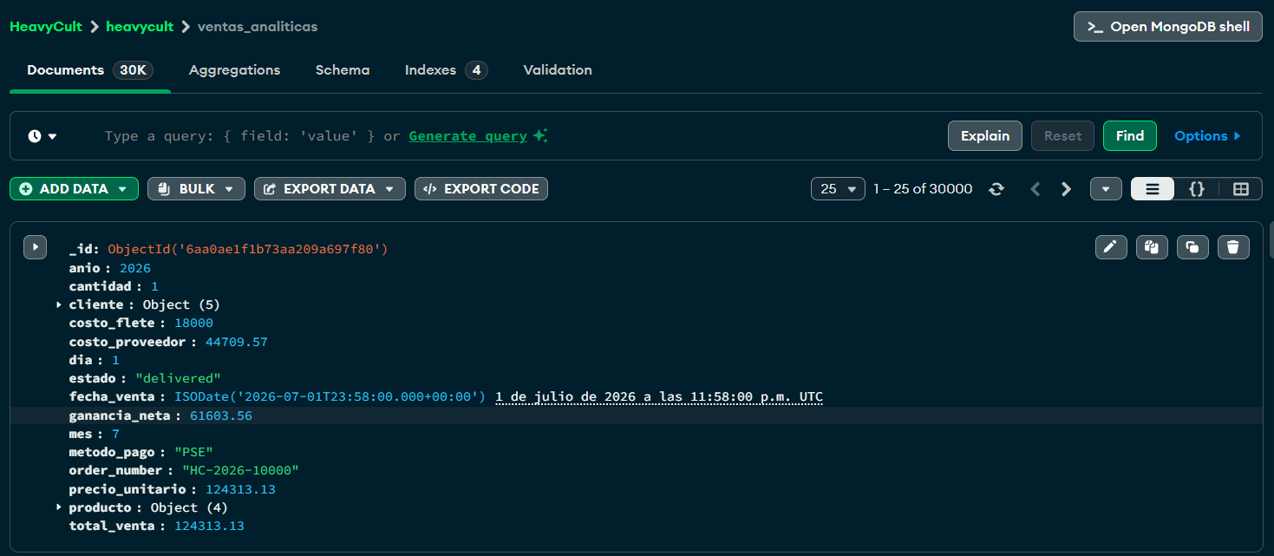
5. Fase 3: Generacion Masiva de Datos
Se genera un volumen significativo de datos ficticios pero realistas utilizando la libreria Faker, adaptada al contexto colombiano (es_CO) y al dominio de negocio de HeavyCult.

5.1 Parametros de Generacion
Entidad | Cantidad | Detalle
Clientes | 5,000 | Directorio con 6 ciudades colombianas
Productos | 500 | 4 categorias, variantes por talla
Ordenes | 30,000 | Items anidados, estados de Dropi

5.2 Ciudades y Costos de Flete
Ciudad | Departamento | Costo Flete
Bogota | Cundinamarca | $14,000
Medellin | Antioquia | $15,000
Cali | Valle del Cauca | $16,000
Barranquilla | Atlantico | $18,000
Bucaramanga | Santander | $15,000
Pasto | Narino | $19,000

5.3 Categorias y Estados
Categorias: Calzado Tactico, Ropa Oversize, Accesorios Tacticos, Maletas y Morrales.
Estados de ordenes Dropi: delivered (entregado), shipped (enviado), novelty (novedad/devolucion), cancelled (cancelado).

5.4 Patron Batch Insert
Se implementa el patron de Batch Insert con lotes de 1,000 documentos utilizando ordered=False para ignorar duplicados sin detener el proceso completo.
def insertar_en_lotes(coleccion, datos, nombre_entidad):
total = len(datos)
for i in range(0, total, BATCH_SIZE):
lote = datos[i:i + BATCH_SIZE]
try:
coleccion.insert_many(lote, ordered=False)
except pymongo.errors.BulkWriteError as e:
insertados = e.details.get('nInserted', 0)
# Continua con el siguiente lote

6. Fase 4: Transformacion ETL (OLTP a OLAP)
La transformacion ETL convierte los datos normalizados de las colecciones OLTP en un modelo dimensional desnormalizado en ventas_analiticas, optimizado para consultas analiticas.

6.1 Aggregation Pipeline - Etapas
$lookup (customers): LEFT JOIN con customers usando customer_id.
$unwind (cliente_info): Descomprime el array del $lookup.
$unwind (items): Descomprime items de cada orden.
$lookup (products): LEFT JOIN con products usando items.product_id.
$unwind (producto_info): Descomprime el array del segundo $lookup.
$project: Proyecta modelo dimensional: fecha, cliente, producto, financieros.
$merge: Guarda en ventas_analiticas (whenNotMatched: insert).

6.2 Codigo del Pipeline
import os
import pymongo
from dotenv import load_dotenv
import time
load_dotenv()
MONGO_URI = os.getenv("MONGO_URI")
def transformar_datos():
print("[CLIQUEANDO] Transformando OLTP a OLAP en HeavyCult...\n")
client = pymongo.MongoClient(MONGO_URI)
db = client["heavycult"]
inicio = time.time()
pipeline = [
{"$lookup": {"from": "customers", "localField": "customer_id", "foreignField": "_id", "as": "cliente_info"}},
{"$unwind": "$cliente_info"},
{"$unwind": "$items"},
{"$lookup": {"from": "products", "localField": "items.product_id", "foreignField": "_id", "as": "producto_info"}},
{"$unwind": "$producto_info"},
{"$project": {
"_id": 0,
"fecha_venta": "$created_at",
"anio": {"$year": "$created_at"},
"mes": {"$month": "$created_at"},
"dia": {"$dayOfMonth": "$created_at"},
"order_number": 1,
"cliente": {
"id": "$cliente_info._id",
"nombre": "$cliente_info.name",
"telefono": "$cliente_info.phone",
"ciudad": "$cliente_info.city",
"departamento": "$cliente_info.department"
},
"producto": {
"id": "$producto_info._id",
"nombre": "$items.product_name",
"sku": "$items.sku",
"categoria": "$producto_info.category"
},
"cantidad": "$items.quantity",
"precio_unitario": "$items.unit_price",
"total_venta": "$total_amount",
"costo_proveedor": "$products_cost_total",
"costo_flete": "$shipping_cost",
"ganancia_neta": "$order_profit",
"metodo_pago": "$payment_method",
"estado": "$status"
}},
{"$merge": {"into": "ventas_analiticas", "whenNotMatched": "insert"}}
]
print("[ENGRAJE] Ejecutando Aggregation Pipeline ETL...")
db.orders.aggregate(pipeline, allowDiskUse=True)
tiempo_total = time.time() - inicio
total_analitico = db.ventas_analiticas.count_documents({})
print("="*60)
print("[CELEBRAR] TRANSFORMACION DE DATOS COMPLETA")
print(f"[CRONOMETRO] Tiempo de procesamiento: {tiempo_total:.2f} segundos")
print(f"[GRAFICO] Registros creados en ventas_analiticas: {total_analitico}")
print("="*60)
client.close()
if __name__ == "__main__":
transformar_datos()

6.3 Justificacion de allowDiskUse
Se habilita allowDiskUse=True para garantizar que las operaciones de agregacion que superan 100MB de RAM puedan utilizar disco temporero, evitando errores de memoria insuficiente.

7. Fase 5: Benchmarking y Optimizacion
Se evalua el rendimiento de 4 consultas analiticas representativas sobre la coleccion ventas_analiticas, midiendo la latencia de cada una.

7.1 Indices Compuestos Aplicados
Nombre | Campos | Proposito
idx_fecha | (anio, mes) | Consultas por periodo temporal
idx_cat_ganancia | (producto.categoria, ganancia_neta) | Ranking por categoria
idx_estado_ciudad | (estado, cliente.ciudad) | Filtros por ubicacion

7.2 Resultados del Benchmarking
Consulta | Latencia (ms) | Filas | Descripcion
1. Facturacion y Ganancia Mensual | 270.18 | 13 | Ingresos y pedidos por mes
2. Top 5 Productos por Categoria | 159.00 | 4 | Ranking mas rentables
3. Rentabilidad por Ciudad/Depto | 188.67 | 6 | Ingresos y novedades por ubicacion
4. Entregas vs Novedades | 130.09 | 4 | Proporcion de estados

7.3 Resumen de Rendimiento
Metrica | Valor | Estado
Latencia promedio | 186.99 ms | OPTIMO (< 500ms)
Latencia maxima | 270.18 ms | OPTIMO (< 500ms)
Documentos procesados | 30,000 | Validado

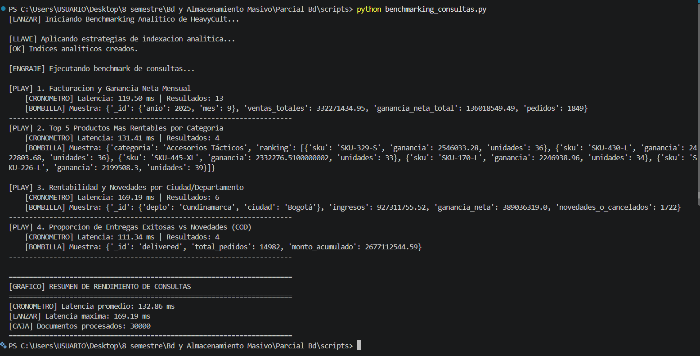
Todas las consultas se ejecutaron con latencias significativamente por debajo del umbral de 500ms, validando la efectividad de la estrategia de indexacion compuesta.

8. Justificaciones Tecnicas

8.1 Ingesta por Lotes (Batch Insert)
Se implemento el patron de Batch Insert con tamano de chunk de 1,000 documentos. Esta decision arquitectonica reduce la sobrecarga de red y el consumo de memoria RAM, alineandose con las mejores practicas de procesamiento de datos a escala.

8.2 Transformacion ETL con Aggregation Pipeline
Se utilizo el Aggregation Pipeline nativo de MongoDB con las etapas $lookup (JOIN) y $unwind para transformar datos normalizados (OLTP) en un modelo dimensional desnormalizado (OLAP). Se habilito allowDiskUse: true para garantizar escalabilidad.

8.3 Indexacion Compuesta
Se implemento una estrategia de Indices Compuestos (idx_fecha, idx_cat_ganancia, idx_estado_ciudad) que permite resolver operaciones de filtrado y ordenamiento sin escaneos completos de coleccion, reduciendo la complejidad de O(N) a O(log N).

9. Solucion de Problemas Comunes

bad auth: authentication failed
Causa: Contrasena incorrecta en .env
Solucion: Restablecer contrasena en Atlas > Database Access > Edit User

E11000 duplicate key error
Causa: Insertar valor unico duplicado
Solucion: Usar insert_many(datos, ordered=False)

Expression $cond takes exactly 3 arguments
Causa: $cond solo acepta 3 argumentos
Solucion: Anidar $cond dentro de otro $cond

The field must specify one accumulator
Causa: Usando $slice dentro de $group
Solucion: Mover $slice a una etapa $project posterior

Consultas lentas (> 1 segundo)
Causa: Falta de indices o indices no optimos
Solucion: Crear indices compuestos que cubran $match y $sort

10. Conclusiones
El proyecto demuestra la viabilidad de implementar una arquitectura de datos completa utilizando MongoDB Atlas para un negocio de dropshipping, cubriendo desde la ingesta transaccional hasta el analisis historico.

Checklist de Cumplimiento
- [OK] Cluster de base de datos distribuida operativo
- [OK] Modelo de datos OLTP y OLAP
- [OK] Pipeline de ingesta de datos (Faker + Batch Insert)
- [OK] Procesamiento de datos (Aggregation Pipeline ETL)
- [OK] Consultas analiticas optimizadas con benchmarking
- [OK] Estrategia de indexacion para optimizacion
- [OK] Documentacion tecnica completada
La latencia promedio de 186.99ms en las consultas analiticas valida que la estrategia de indexacion compuesta es efectiva.

Apendice: Codigo Fuente

conexion.py
import os
import pymongo
from dotenv import load_dotenv
from pymongo.errors import ConnectionFailure, ConfigurationError, OperationFailure
load_dotenv()
MONGO_URI = os.getenv("MONGO_URI")
def conectar_mongodb():
if not MONGO_URI or "<usuario>" in MONGO_URI:
print("[ERROR] MONGO_URI no configurado. Edita el archivo .env con tu connection string de Atlas.")
return None, None
try:
print("[CLIQUEANDO] Intentando conectar a MongoDB Atlas...")
client = pymongo.MongoClient(MONGO_URI, serverSelectionTimeoutMS=5000)
client.admin.command('ping')
print("[OK] Conexion exitosa a MongoDB Atlas!")
db = client["ventas_db"]
return client, db
except ConnectionFailure:
print("[ERROR] Error: No se pudo contactar al servidor.")
except ConfigurationError as e:
print(f"[ERROR] Error de configuracion: {e}")
except OperationFailure as e:
print(f"[ERROR] Error de autenticacion: {e}")
return None, None
if __name__ == "__main__":
client, db = conectar_mongodb()
if client:
client.close()
print("[CANDADO] Conexion cerrada.")

scripts/crear_estructura.py
import os
import pymongo
from dotenv import load_dotenv
from datetime import datetime
load_dotenv()
MONGO_URI = os.getenv("MONGO_URI")
def crear_estructura_heavycult():
client = pymongo.MongoClient(MONGO_URI)
db = client["heavycult"]
print("[CONSTRUCCION] Creando estructura de base de datos HeavyCult...\n")
print("[CAJA] Creando colecciones OLTP...")
colecciones_oltp = ["customers", "products", "orders", "whatsapp_logs"]
existentes = db.list_collection_names()
for col in colecciones_oltp:
if col in existentes:
print(f" [OK] Coleccion '{col}' ya existe - se omite")
else:
db.create_collection(col)
print(f" [OK] Coleccion '{col}' creada")
print("\n[BUSCAR] Creando indices...")
db.customers.create_index([("phone", 1)], unique=True)
db.products.create_index([("dropi_product_id", 1)], unique=True)
db.products.create_index([("variants.sku", 1)])
db.orders.create_index([("order_number", 1)], unique=True)
db.orders.create_index([("customer_id", 1)])
db.orders.create_index([("created_at", -1)])
db.whatsapp_logs.create_index([("phone", 1)])
print(" [OK] Indices creados")
print("\n[NOTA] Insertando datos de prueba iniciales...")
cliente_ejemplo = {
"phone": "573001234567",
"name": "David Medina",
"city": "Bogotá",
"department": "Cundinamarca",
"address": "Calle 100 #15-20",
"created_at": datetime.now()
}
db.customers.insert_one(cliente_ejemplo)
producto_ejemplo = {
"dropi_product_id": "DROPI_101",
"name": "Botas Tácticas Impermeables",
"category": "Calzado Táctico",
"pricing": {
"supplier_cost": 65000.0,
"sale_price": 129900.0
},
"variants": [
{"sku": "BOT-TAC-40-NG", "color": "Negro", "size": "40", "stock": 15, "is_active": True}
],
"is_active": True
}
db.products.insert_one(producto_ejemplo)
print("\n[GRAFICO] Creando coleccion analitica (OLAP)...")
if "ventas_analiticas" in db.list_collection_names():
print(" [OK] Coleccion 'ventas_analiticas' ya existe - se omite")
else:
db.create_collection("ventas_analiticas")
print(" [OK] Coleccion 'ventas_analiticas' creada")
print("\n[OK] Estructura HeavyCult configurada con exito!")
client.close()
if __name__ == "__main__":
crear_estructura_heavycult()

scripts/generar_datos_masivos.py
import os
import random
import pymongo
from dotenv import load_dotenv
from faker import Faker
import time
load_dotenv()
MONGO_URI = os.getenv("MONGO_URI")
fake = Faker('es_CO')
NUM_CLIENTES = 5000
NUM_PRODUCTOS = 500
NUM_VENTAS = 30000
BATCH_SIZE = 1000
CIUDADES_COLOMBIA = [
{"ciudad": "Bogotá", "depto": "Cundinamarca", "flete": 14000},
{"ciudad": "Medellín", "depto": "Antioquia", "flete": 15000},
{"ciudad": "Cali", "depto": "Valle del Cauca", "flete": 16000},
{"ciudad": "Barranquilla", "depto": "Atlántico", "flete": 18000},
{"ciudad": "Bucaramanga", "depto": "Santander", "flete": 15000},
{"ciudad": "Pasto", "depto": "Nariño", "flete": 19000}
]
CATEGORIAS = ["Calzado Táctico", "Ropa Oversize", "Accesorios Tácticos", "Maletas y Morrales"]
def conectar_bd():
client = pymongo.MongoClient(MONGO_URI)
return client["heavycult"]
def insertar_en_lotes(coleccion, datos, nombre_entidad):
total = len(datos)
print(f"[CAJA] Insertando {total} {nombre_entidad} en lotes de {BATCH_SIZE}...")
for i in range(0, total, BATCH_SIZE):
lote = datos[i:i + BATCH_SIZE]
try:
coleccion.insert_many(lote, ordered=False)
progreso = min(i + BATCH_SIZE, total)
print(f" [FLECHA] Progreso: {progreso}/{total} ({(progreso/total)*100:.1f}%)")
except pymongo.errors.BulkWriteError as e:
insertados = e.details.get('nInserted', 0)
progreso = min(i + BATCH_SIZE, total)
print(f" [ADVERTENCIA] Progreso: {progreso}/{total} (Se omitieron {len(lote) - insertados} duplicados)")
print(f" [OK] Proceso de {nombre_entidad} finalizado.\n")
def generar_datos():
print("[LANZAR] Generando datos masivos de HeavyCult Dropshipping...\n")
db = conectar_bd()
inicio_total = time.time()
print("CLIENTES - Generando directorio de clientes...")
clientes = []
for _ in range(NUM_CLIENTES):
ubicacion = random.choice(CIUDADES_COLOMBIA)
clientes.append({
"phone": f"573{random.randint(10000000, 99999999)}",
"name": fake.name(),
"city": ubicacion["ciudad"],
"department": ubicacion["depto"],
"address": fake.street_address(),
"created_at": fake.date_time_between(start_date='-1y', end_date='now')
})
insertar_en_lotes(db.customers, clientes, "clientes")
clientes_db = list(db.customers.find({}, {"_id": 1, "city": 1, "department": 1}))
print("PRODUCTOS - Generando catalogo de Dropi...")
productos = []
for i in range(NUM_PRODUCTOS):
costo_prov = round(random.uniform(30000, 90000), 2)
precio_venta = round(costo_prov + random.uniform(40000, 80000), 2)
productos.append({
"dropi_product_id": f"DROPI_{random.randint(10000, 99999)}",
"name": f"{random.choice(['Botas', 'Camiseta', 'Chaquetón', 'Morral'])} {fake.word().capitalize()} HeavyCult",
"category": random.choice(CATEGORIAS),
"pricing": {
"supplier_cost": costo_prov,
"sale_price": precio_venta
},
"variants": [
{
"sku": f"SKU-{i}-{tam}",
"size": str(tam),
"stock": random.randint(10, 100),
"is_active": True
} for tam in ["S", "M", "L", "XL"]
],
"is_active": True
})
insertar_en_lotes(db.products, productos, "productos")
productos_db = list(db.products.find({}, {"_id": 1, "name": 1, "pricing": 1, "variants": 1, "category": 1}))
print("ORDENES - Generando ventas con flujo de transporte Dropi...")
estados_dropshipping = ["delivered", "delivered", "delivered", "shipped", "novelty", "cancelled"]
metodos_pago = ["Pago Contra Entrega", "Pago Contra Entrega", "PSE", "Nequi"]
ordenes = []
for idx in range(NUM_VENTAS):
cliente = random.choice(clientes_db)
producto = random.choice(productos_db)
variante = random.choice(producto["variants"])
cantidad = random.randint(1, 2)
costo_productos = producto["pricing"]["supplier_cost"] * cantidad
precio_productos = producto["pricing"]["sale_price"] * cantidad
flete = next((item["flete"] for item in CIUDADES_COLOMBIA if item["ciudad"] == cliente["city"]), 15000)
total_orden = precio_productos
ganancia_neta = total_orden - (costo_productos + flete)
ordenes.append({
"order_number": f"HC-2026-{idx+10000}",
"customer_id": cliente["_id"],
"dropi_order_id": f"DP-{random.randint(100000, 999999)}",
"items": [{
"product_id": producto["_id"],
"product_name": producto["name"],
"sku": variante["sku"],
"quantity": cantidad,
"unit_price": producto["pricing"]["sale_price"],
"supplier_cost": producto["pricing"]["supplier_cost"]
}],
"total_amount": round(total_orden, 2),
"products_cost_total": round(costo_productos, 2),
"shipping_cost": float(flete),
"order_profit": round(ganancia_neta, 2),
"payment_method": random.choice(metodos_pago),
"status": random.choice(estados_dropshipping),
"created_at": fake.date_time_between(start_date='-1y', end_date='now')
})
if len(ordenes) >= BATCH_SIZE:
insertar_en_lotes(db.orders, ordenes, "ordenes (lote)")
ordenes = []
if len(ordenes) > 0:
insertar_en_lotes(db.orders, ordenes, "ordenes (lote final)")
tiempo_total = time.time() - inicio_total
print("="*50)
print(f"[CELEBRAR] PROCESO FINALIZADO EN {tiempo_total:.2f} SEGUNDOS")
print(f"[MONEDA] Ordenes creadas: {db.orders.count_documents({})}")
print("="*50)
db.client.close()
if __name__ == "__main__":
generar_datos()

scripts/transformar_oltp_a_olap.py
import os
import pymongo
from dotenv import load_dotenv
import time
load_dotenv()
MONGO_URI = os.getenv("MONGO_URI")
def transformar_datos():
print("[CLIQUEANDO] Transformando OLTP a OLAP en HeavyCult...\n")
client = pymongo.MongoClient(MONGO_URI)
db = client["heavycult"]
inicio = time.time()
pipeline = [
{"$lookup": {"from": "customers", "localField": "customer_id", "foreignField": "_id", "as": "cliente_info"}},
{"$unwind": "$cliente_info"},
{"$unwind": "$items"},
{"$lookup": {"from": "products", "localField": "items.product_id", "foreignField": "_id", "as": "producto_info"}},
{"$unwind": "$producto_info"},
{"$project": {
"_id": 0,
"fecha_venta": "$created_at",
"anio": {"$year": "$created_at"},
"mes": {"$month": "$created_at"},
"dia": {"$dayOfMonth": "$created_at"},
"order_number": 1,
"cliente": {
"id": "$cliente_info._id",
"nombre": "$cliente_info.name",
"telefono": "$cliente_info.phone",
"ciudad": "$cliente_info.city",
"departamento": "$cliente_info.department"
},
"producto": {
"id": "$producto_info._id",
"nombre": "$items.product_name",
"sku": "$items.sku",
"categoria": "$producto_info.category"
},
"cantidad": "$items.quantity",
"precio_unitario": "$items.unit_price",
"total_venta": "$total_amount",
"costo_proveedor": "$products_cost_total",
"costo_flete": "$shipping_cost",
"ganancia_neta": "$order_profit",
"metodo_pago": "$payment_method",
"estado": "$status"
}},
{"$merge": {"into": "ventas_analiticas", "whenNotMatched": "insert"}}
]
print("[ENGRAJE] Ejecutando Aggregation Pipeline ETL...")
db.orders.aggregate(pipeline, allowDiskUse=True)
tiempo_total = time.time() - inicio
total_analitico = db.ventas_analiticas.count_documents({})
print("="*60)
print("[CELEBRAR] TRANSFORMACION DE DATOS COMPLETA")
print(f"[CRONOMETRO] Tiempo de procesamiento: {tiempo_total:.2f} segundos")
print(f"[GRAFICO] Registros creados en ventas_analiticas: {total_analitico}")
print("="*60)
client.close()
if __name__ == "__main__":
transformar_datos()

scripts/benchmarking_consultas.py
import os
import pymongo
from dotenv import load_dotenv
import time
import json
load_dotenv()
MONGO_URI = os.getenv("MONGO_URI")
def ejecutar_benchmark():
print("[LANZAR] Iniciando Benchmarking Analitico de HeavyCult...\n")
client = pymongo.MongoClient(MONGO_URI)
db = client["heavycult"]
coleccion = db["ventas_analiticas"]
print("[LLAVE] Aplicando estrategias de indexacion analitica...")
coleccion.create_index([("anio", 1), ("mes", 1)], name="idx_fecha")
coleccion.create_index([("producto.categoria", 1), ("ganancia_neta", -1)], name="idx_cat_ganancia")
coleccion.create_index([("estado", 1), ("cliente.ciudad", 1)], name="idx_estado_ciudad")
print("[OK] Indices analiticos creados.\n")
consultas = [
{
"nombre": "1. Facturacion y Ganancia Neta Mensual",
"pipeline": [
{"$group": {
"_id": {"anio": "$anio", "mes": "$mes"},
"ventas_totales": {"$sum": "$total_venta"},
"ganancia_neta_total": {"$sum": "$ganancia_neta"},
"pedidos": {"$sum": 1}
}},
{"$sort": {"_id.anio": 1, "_id.mes": 1}}
]
},
{
"nombre": "2. Top 5 Productos Mas Rentables por Categoria",
"pipeline": [
{"$group": {
"_id": {"categoria": "$producto.categoria", "sku": "$producto.sku"},
"ganancia": {"$sum": "$ganancia_neta"},
"unidades": {"$sum": "$cantidad"}
}},
{"$sort": {"_id.categoria": 1, "ganancia": -1}},
{"$group": {
"_id": "$_id.categoria",
"top_skus": {"$push": {"sku": "$_id.sku", "ganancia": "$ganancia", "unidades": "$unidades"}}
}},
{"$project": {"categoria": "$_id", "ranking": {"$slice": ["$top_skus", 5]}, "_id": 0}}
]
},
{
"nombre": "3. Rentabilidad y Novedades por Ciudad/Departamento",
"pipeline": [
{"$group": {
"_id": {"depto": "$cliente.departamento", "ciudad": "$cliente.ciudad"},
"ingresos": {"$sum": "$total_venta"},
"ganancia_neta": {"$sum": "$ganancia_neta"},
"novedades_o_cancelados": {
"$sum": {"$cond": [{"$in": ["$estado", ["novelty", "cancelled"]]}, 1, 0]}
}
}},
{"$sort": {"ingresos": -1}}
]
},
{
"nombre": "4. Proporcion de Entregas Exitosas vs Novedades (COD)",
"pipeline": [
{"$group": {
"_id": "$estado",
"total_pedidos": {"$sum": 1},
"monto_acumulado": {"$sum": "$total_venta"}
}},
{"$sort": {"total_pedidos": -1}}
]
}
]
print("[ENGRAJE] Ejecutando benchmark de consultas...\n" + "-"*70)
tiempos = []
for consulta in consultas:
print(f"[PLAY] {consulta['nombre']}")
inicio = time.perf_counter()
resultados = list(coleccion.aggregate(consulta['pipeline'], allowDiskUse=True))
fin = time.perf_counter()
tiempo_ms = (fin - inicio) * 1000
tiempos.append(tiempo_ms)
print(f" [CRONOMETRO] Latencia: {tiempo_ms:.2f} ms | Resultados: {len(resultados)}")
if len(resultados) > 0:
muestra = json.loads(json.dumps(resultados[0], default=str))
print(f" [BOMBILLA] Muestra: {muestra}")
print("-" * 70)
promedio = sum(tiempos) / len(tiempos)
print("\n" + "="*70)
print("[GRAFICO] RESUMEN DE RENDIMIENTO DE CONSULTAS")
print("="*70)
print(f"[CRONOMETRO] Latencia promedio: {promedio:.2f} ms")
print(f"[LANZAR] Latencia maxima: {max(tiempos):.2f} ms")
print(f"[CAJA] Documentos procesados: {coleccion.count_documents({})}")
print("="*70)
client.close()
if __name__ == "__main__":
ejecutar_benchmark()

